Министерство науки и высшего образования РФ

Федеральное государственное бюджетное образовательное учреждение

высшего образования

«Ярославский государственный технический университет»

Кафедра «Информационные системы и технологии»

Отчет защищен

с оценкой *________*

Преподаватель

И.Ю. Мякшина

«28» марта 2022

**ПОТЕНЦИОМЕТР И ШИРОТНО-ИМПУЛЬСНАЯ МОДУЛЯЦИЯ**

Отчет о лабораторной работе №2 по курсу

«Проектный практикум»

ЯГТУ 09.03.04 ЛР

Отчет выполнили

студенты гр. ЦПИ-11

Д.В. Аристов и К.А. Панова

«28» марта 2022

2022

**Задача 1. Автомобильный светофор**

**Постановка задачи:** построить работающую модель автомобильного светофора, у которого попеременно зажигаются красный, желтый и синий свет.

**Для эксперимента нам понадобятся:**

1. платформа Arduino

2. макетная плата

3. три светодиода

4. три резистора 220 Ом

5. соединительные провода

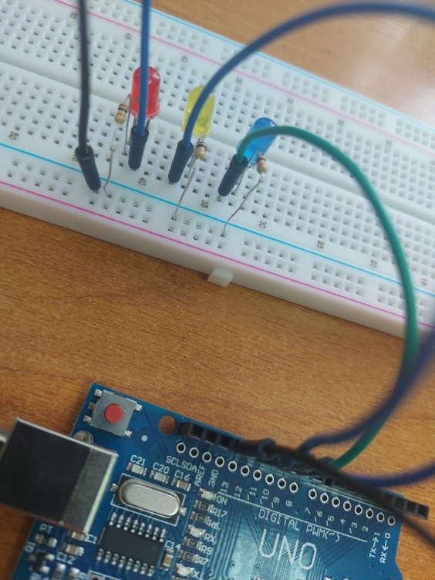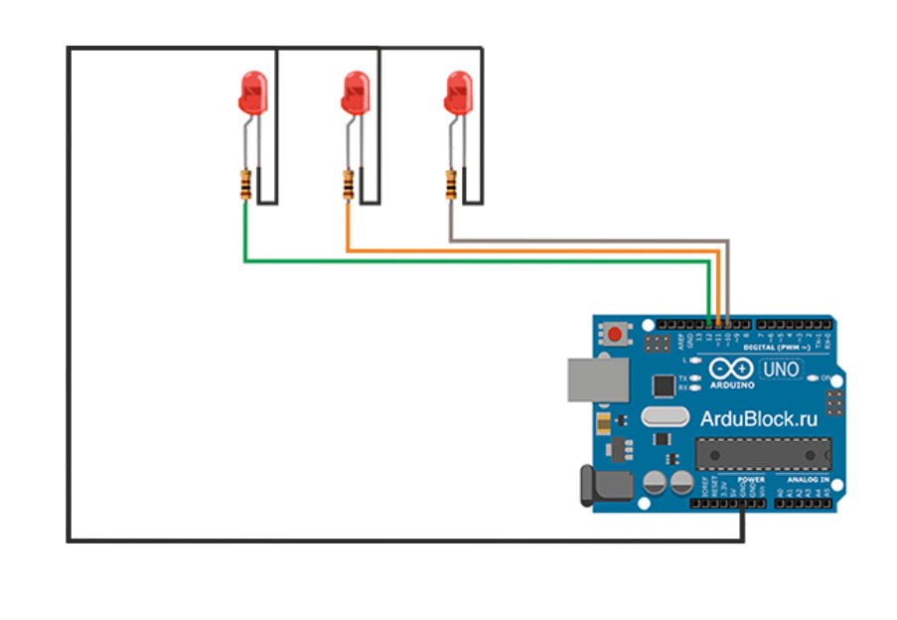6. USB-кабель

**Скетч:**

int led1 = 10;

int led2 = 11;

int led3 = 12;

void setup () {

pinMode (led1, OUTPUT);

pinMode (led2, OUTPUT);

pinMode (led3, OUTPUT);

}

void loop () {

delay (200);

digitalWrite (led1, HIGH);

delay (5000);

digitalWrite (led1, LOW);

delay (200);

digitalWrite (led2, HIGH);

delay (5000);

digitalWrite (led2, LOW);

delay (200);

digitalWrite (led3, HIGH);

delay (5000);

digitalWrite (led3, LOW);

}

**Задача 2. Передача компьютеру сообщение от Arduino**

**Постановка задачи:** передайте компьютеру сообщение от Arduino, например, слово «Arduino».

**Для эксперимента нам понадобятся:**

1. платформа Arduino

2. USB-кабель

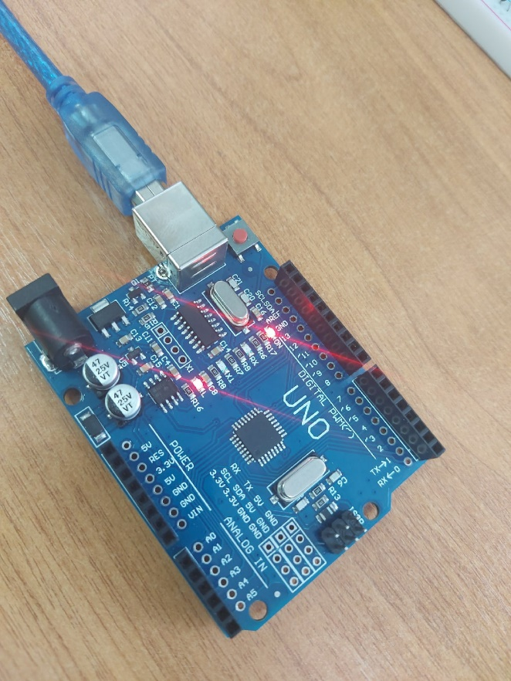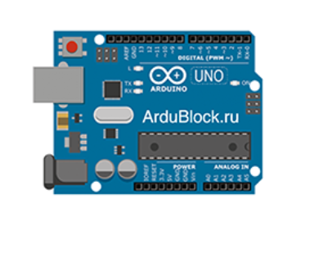

**Скетч:**

void setup () {

Serial.begin (9600);

}

void loop () {

Serial.print ("Arduino");

Delay (1000);

}

**Задача 3. Подключение к Arduino потенциометра**

**Постановка задачи:** подключите к Arduino потенциометр и выведите его показания на экран монитора.

**Для эксперимента нам понадобятся:**

1. платформа Arduino

2. USB-кабель

3. потенциометр

4. соединительные провода

5. макетная плата

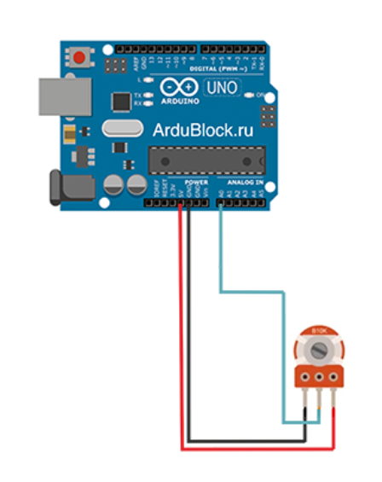

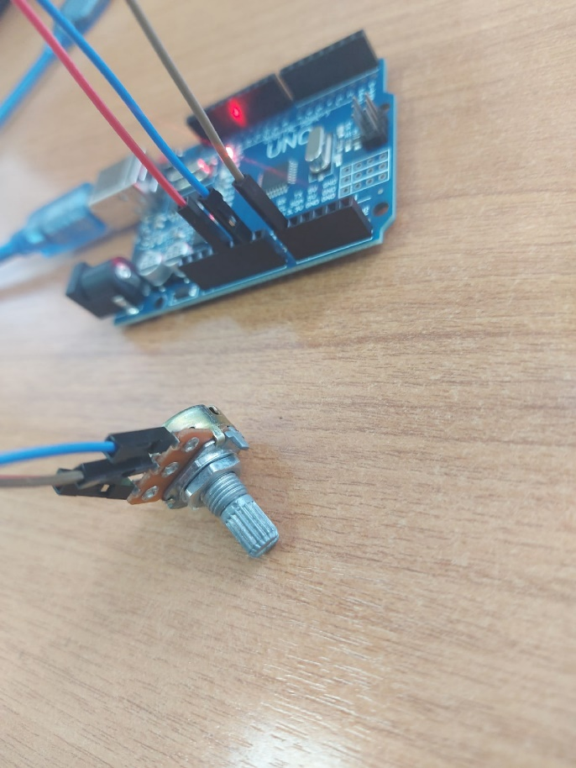

**Скетч:**

int pot = A0;

void setup () {

pinMode (pot, INPUT);

Serial.begin (9600);

}

void loop () {

int x;

x = analogRead (pot);

Serial.println (x);

Delay (500);

}

**Задача 4. Монитор последовательного порта: ввод с клавиатуры**

**Постановка задачи:** включать и выключать светодиод по команде с клавиатуры.

**Для эксперимента нам понадобятся:**

1. платформа Arduino

2. USB-кабель

3. светодиод

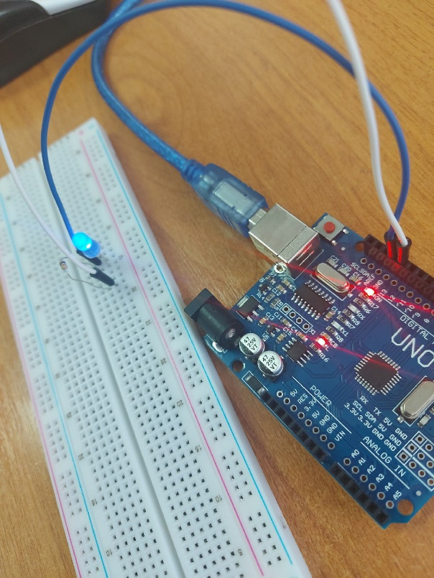4. резистор 220 Ом

5. соединительные провода

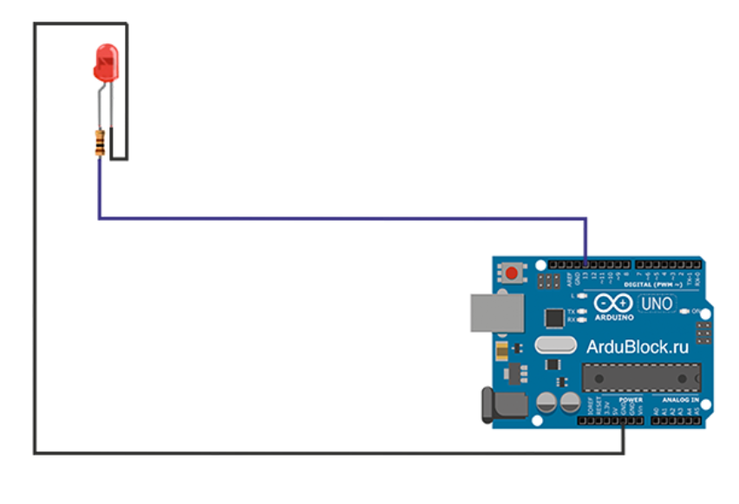6. макетная плата

**Скетч:**

int outputPin =13;

int val;

void setup () {

Serial.begin (9600);

pinMode (outputPin, OUTPUT);

}

void loop () {

if (Serial.available()) {

val = Serial.read ();

if (val == 'H') {

digitalWrite (outputPin, HIGH);

}

If (val == 'L') {

digitalWrite (outputPin, LOW);

}

}

}

**Задача 5. Подключение пьезодинамика**

**Постановка задачи**: обеспечить воспроизведение звука частотой от 260 Гц до 490 Гц.

**Для эксперимента нам понадобятся:**

1. платформа Arduino

2. USB-кабель

3. пьезоизлучатель

4. соединительные провода

5. макетная плата

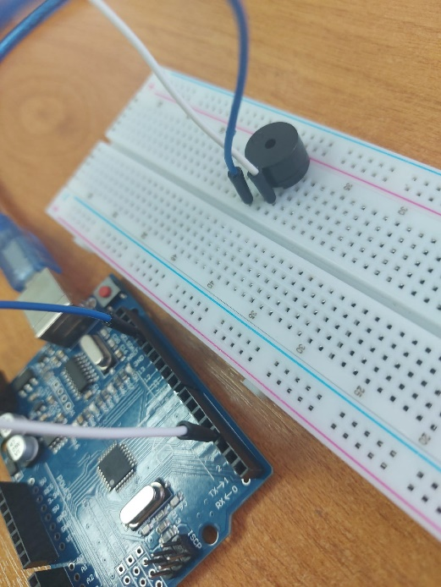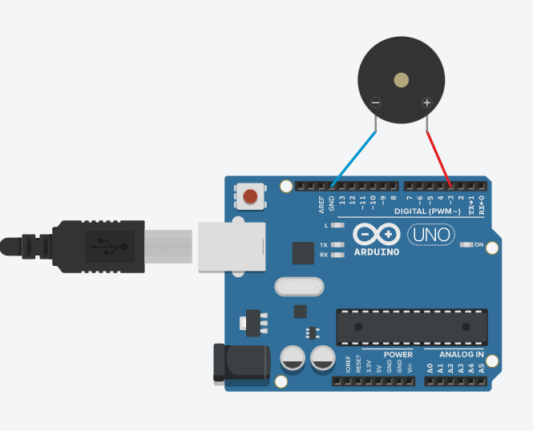

**Скетч:**

int speaker = 3;

int num = 10;

int ton [] = {260, 280, 319, 340, 359, 380, 410, 455, 490};

void setup () {

for (int i = 0; i < num; i++) {

tone (speaker, ton[i]); delay (400);

}

}

void loop () {}

**Задача 6. Управление яркостью светодиода с помощью потенциометра (способ 1)**

**Постановка задачи:** подключить к Arduino потенциометр, который будет управлять яркостью светодиода.

**Для эксперимента нам понадобятся:**

1. платформа Arduino

2. USB-кабель

3. потенциометр

4. соединительные провода

5. макетная плата

6. светодиод

7. резистор 220 Ом

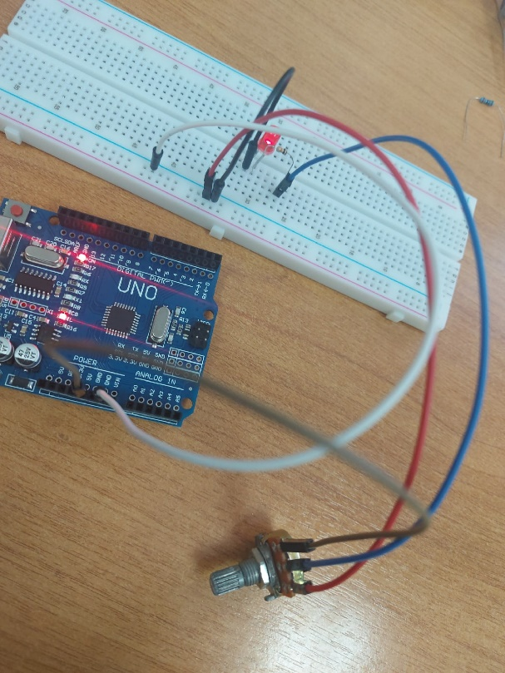

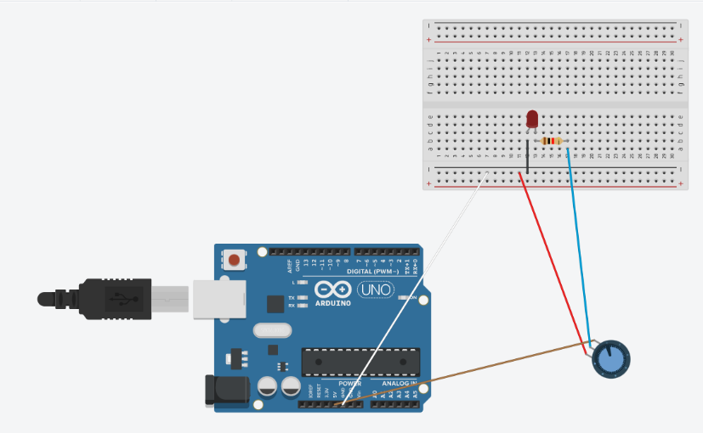

**Скетч для шестой задачи:**

void setup () {

pinMode (9, OUTPUT);

digitalWrite (9, HIGH);

}

void loop () {}

**Задача 7. Управление яркостью светодиода с помощью потенциометра (способ 2)**

**Постановка задачи:** подключить к Arduino потенциометр, который будет управлять яркостью светодиода.

**Для эксперимента нам понадобятся:**

1. платформа Arduino

2. USB-кабель

3. потенциометр

4. соединительные провода

5. макетная плата

6. светодиод

7. резистор 220 Ом

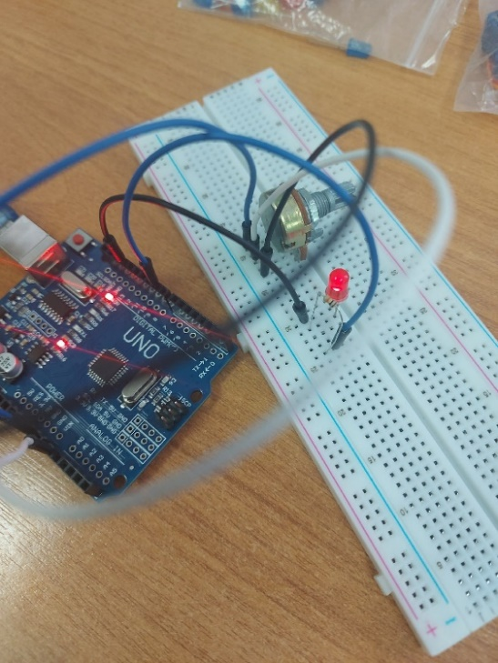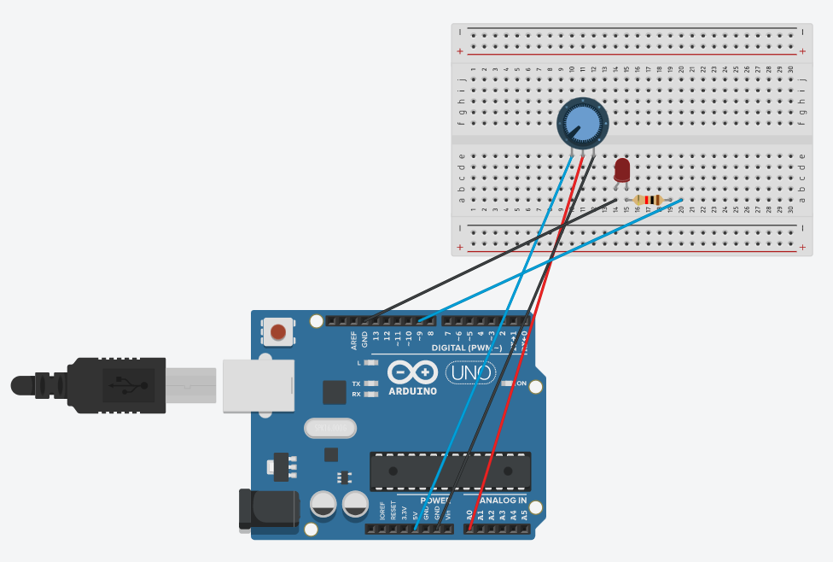

**Скетч:**

int led = 9;

int pot = A0;

void setup () {

pinMode (led, OUTPUT);

pinMode (pot, INPUT);

Serial.begin(9600);

}

void loop () {

int x;

x = analogRead (pot);

Serial.println (x, DEC);

Delay (400);

x = (x/4);

analogWrite (led, x);

}